http://gazeta-yaroslavsky.ru/?p=5841

ЖИТЕЛИ ЯРОСЛАВСКОГО РАЙОНА ПОБЫВАЛИ НА СЕМЕЙНОМ ПРАЗДНИКЕ
17:23, 9 Июль 2015
Метки:культура
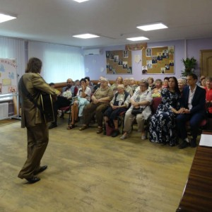
В День семьи, любви и верности в ТЦСО «Ярославский» прошла праздничная программа«Семья – основа каждой жизни, любовь — основа всех основ…». Гостями праздника стали более сорока человек — посетители отделения дневного пребывания центра, семейные пары – молодые и отметившие юбилеи. Собравшихся поздравила начальник отдела по социальной работе с населением управы Ярославского района М.Г. Смольникова.
После поздравления начался праздничный концерт. В программе были известные шлягеры, авторские песни и художественное чтение стихов в исполнении Екатерины Кравцовой, Юрия Петресова и Алексея Руженцева. На память о вечере у зрителей остались сувениры, сделанные кружком «Творчество своими руками» специально для этого праздника.

